电子信息工程系如何成为企业的首选活动之一
——“走进宁波世游信息技术有限公司”工作体验日活动

近日，电子信息工程系网路专业的网络3091班和网络3092班一共21名同学参加了电子信息工程系组织的如何成为企业的首选系列活动——“走进宁波世游信息技术有限公司”工作体验日活动，这些同学都是平日在计算机方面表现出色，擅长计算机技术的同学，这一次活动很好的让他们体验了工作一天的辛苦和责任，而且了解了目前互联网公司主要工作的岗位及职责，让大家更加深入的了解目前网络专业人才的需求和今后努力地方向。
在活动举办之前，学校的负责老师苗老师给同学们开了一个短会，给大家介绍了一些公司的概况和工作日需要注意的一些问题，并且给同学们分了组，尽量让大家找到感兴趣的职位。到达公司之后，公司各个部门的主管首先给大家介绍了本部门的一些情况、工作职责等。我们21名同学被分成了4个组，一个动画组，一个视频组，一个网络组，一个编辑组，每个组分别有相应的工作任务。在任务分配完毕后，每个同学就各自开始了一天的工作，虽然只是一次并非真正意义的工作，但是同学们的感受却是真实的。通过这次活动，让学生体会了应该怎样与公司员工沟通，怎样去运用所学的专业知识完成工作任务，让同学们清楚地看到自身的不足以及今后的努力方向。
本学年，我们将进一步推进工作体验日的活动，帮助学生了解企业文化，做好就业引导，同时也加强与企业的合作，让我们的学生能真正成为企业的首选。

附照片

电子信息工程系供稿
2010-10-26
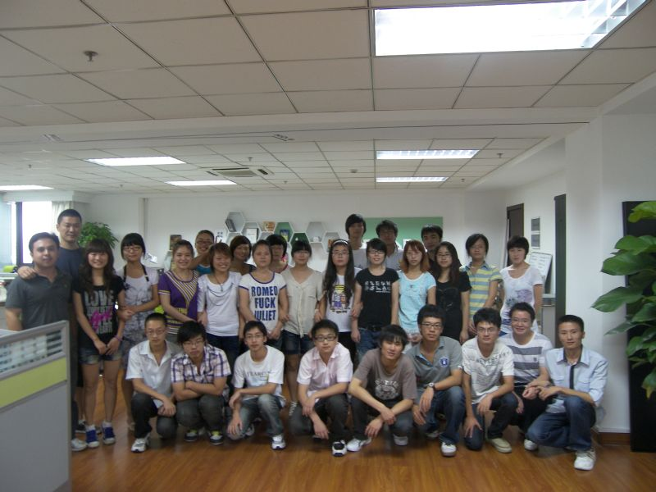工作体验日：学生与公司员工合影留念

